114年5月12日餐點照片
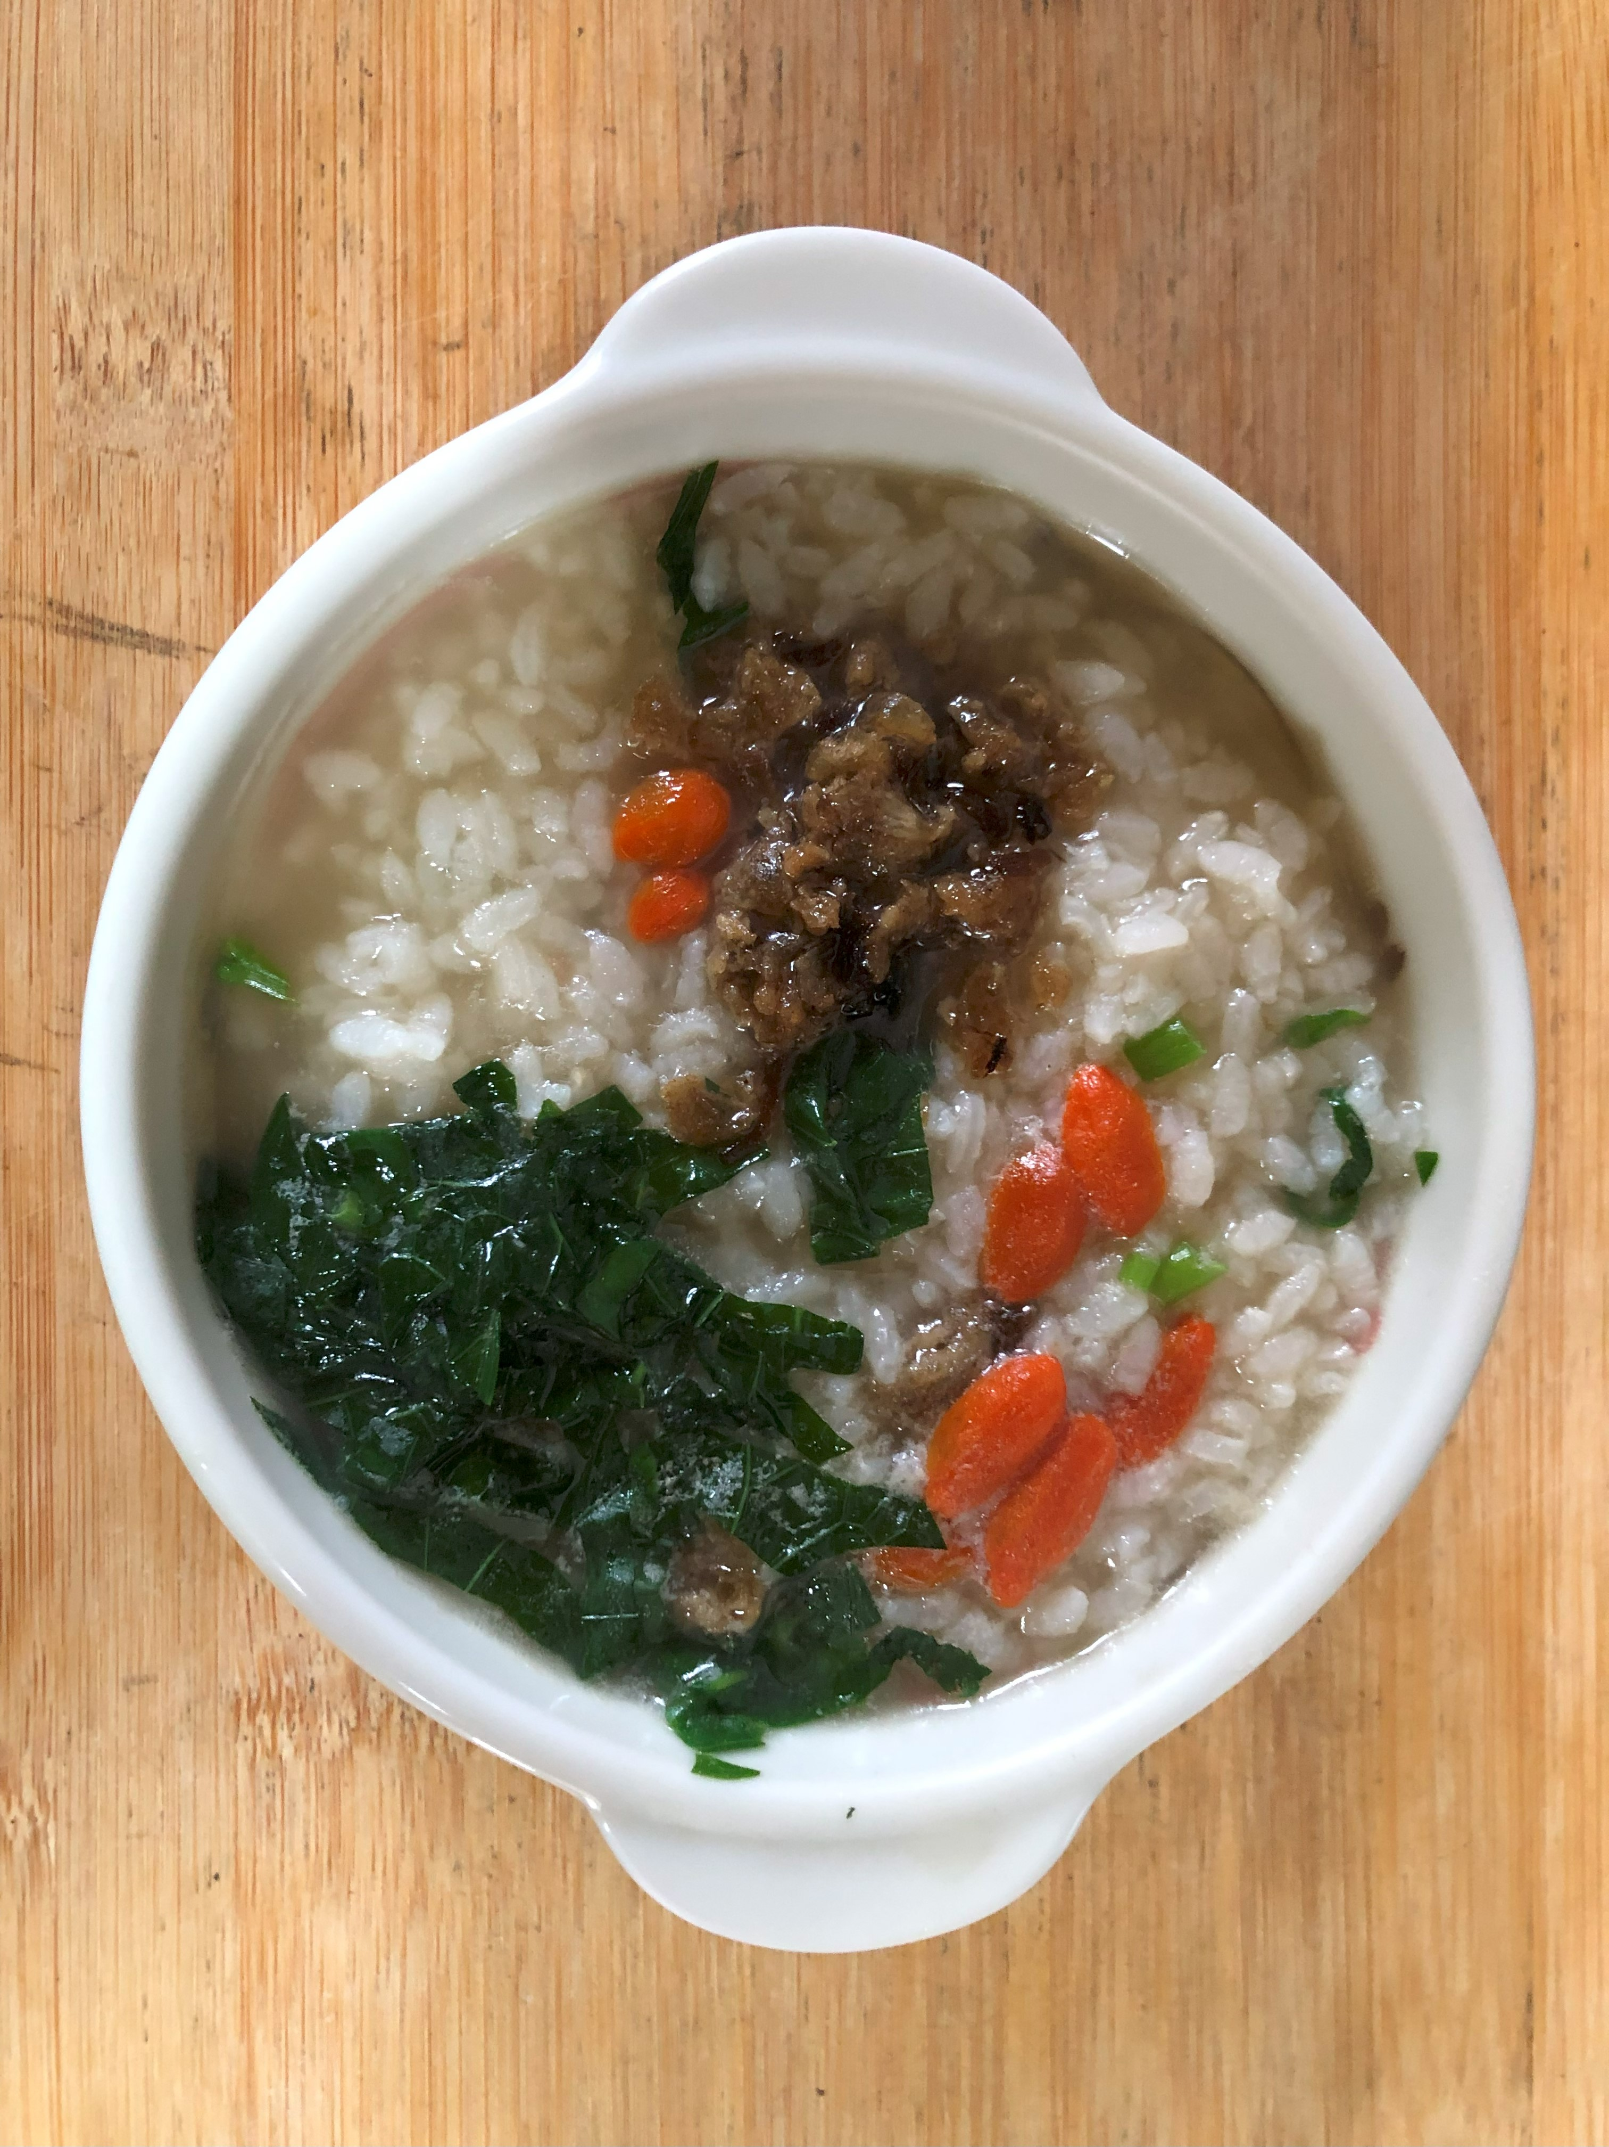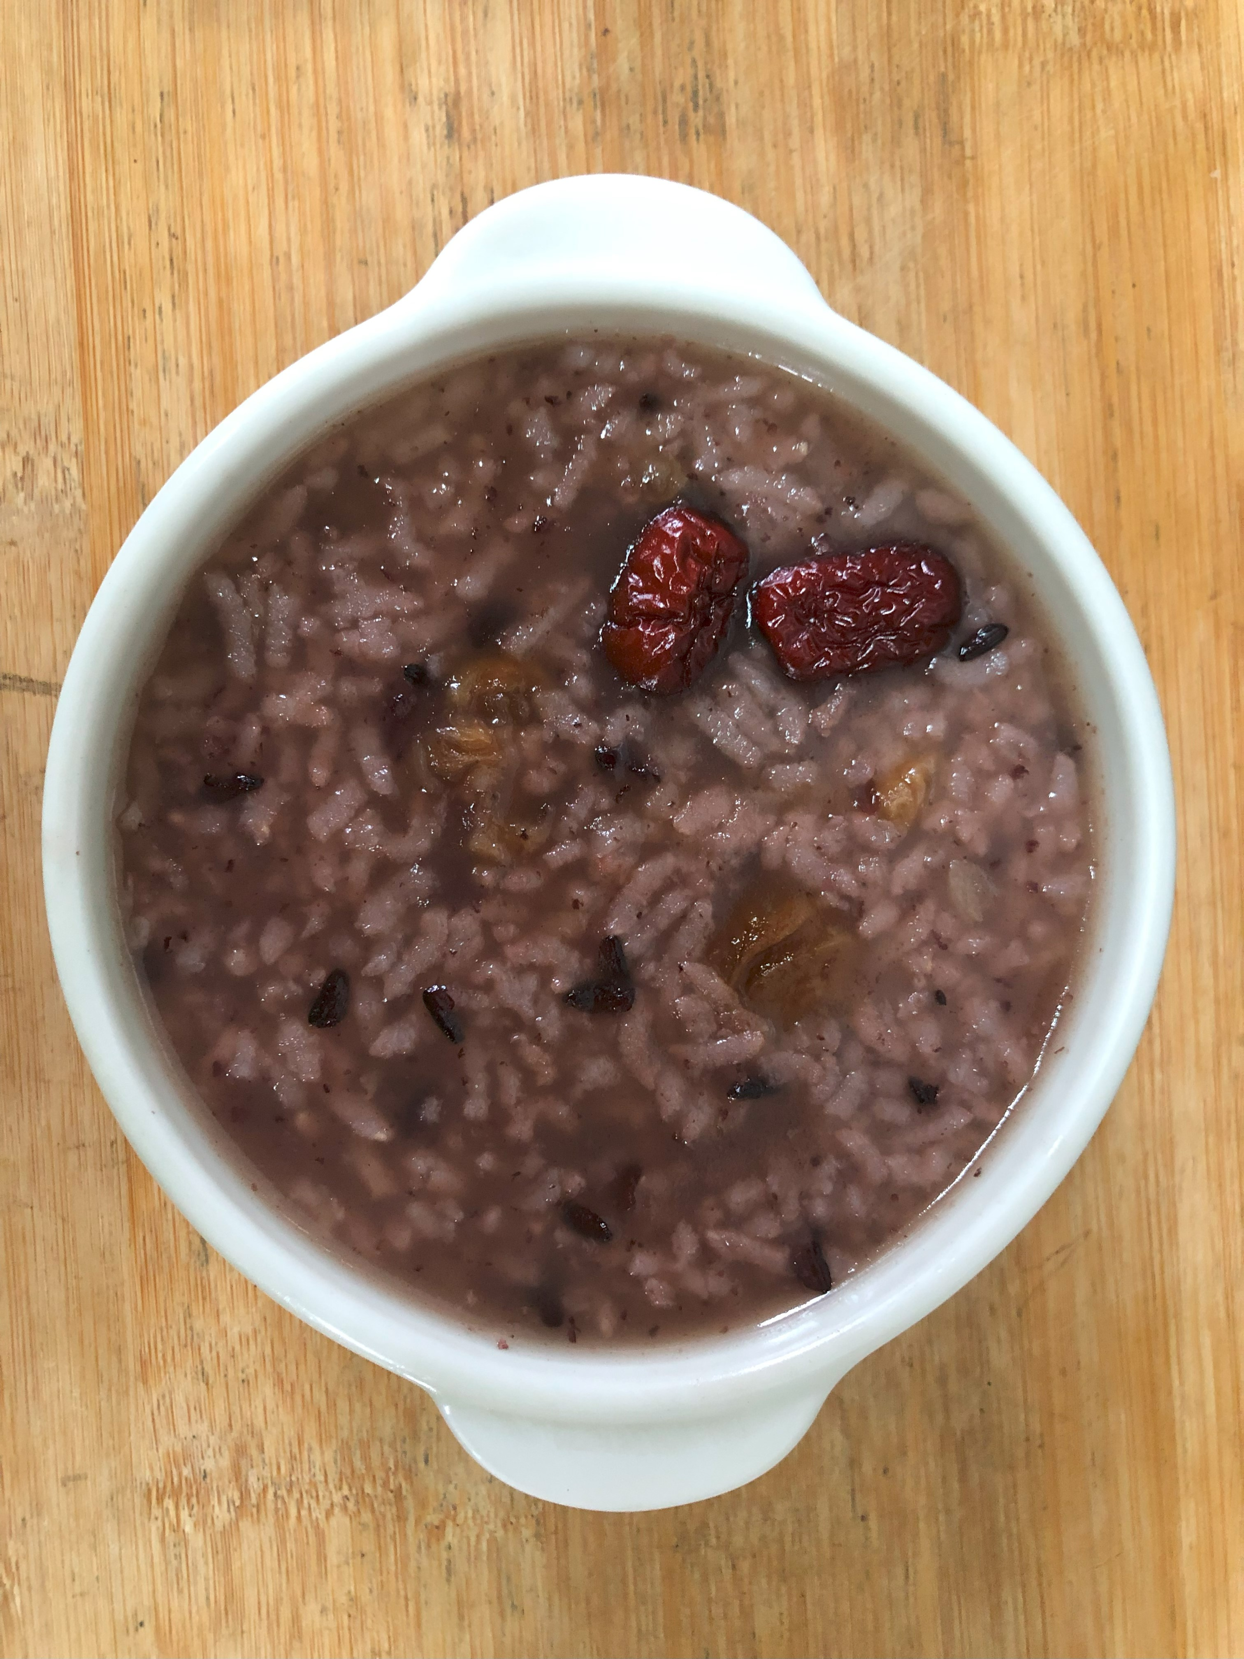
早餐(養生粥) 下午點心(紫米八寶粥)
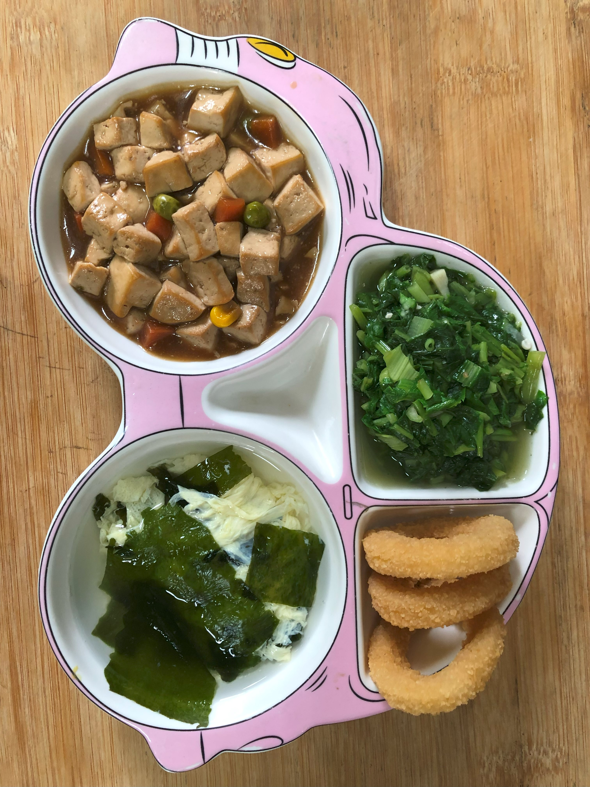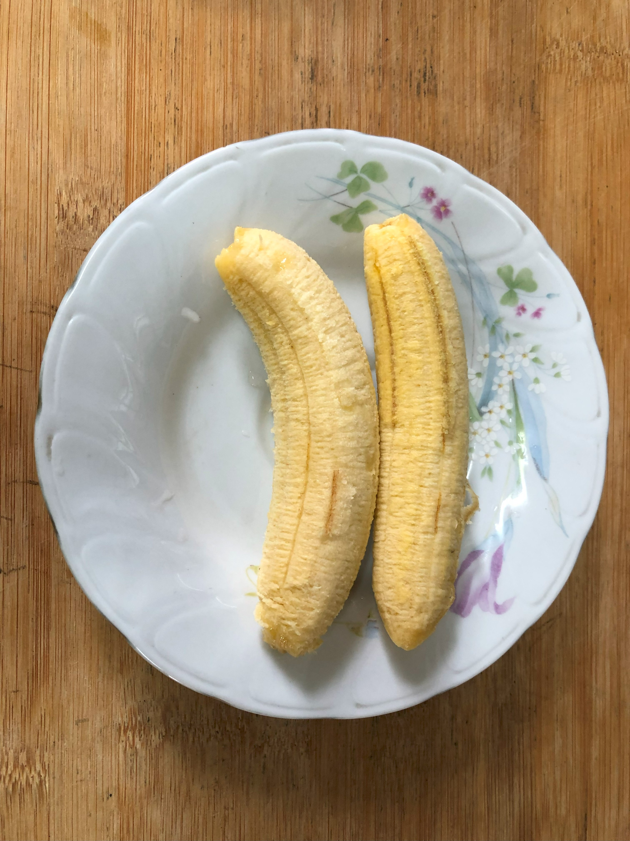
午餐(洋蔥圈、紅燒豆腐煲、炒地瓜愈、紫菜蛋花湯、香蕉)

